ASUHAN KEBIDANAN PADA IBU R.S G2P1AO MASA KEHAMILAN TRIMESTER III, IBU N.S PERSALINAN, NIFAS, NEONATUS,
DAN KELUARGA BERENCANA DI WILAYAH KERJA
PUSKESMAS SIPAHUTAR KECAMATAN SIPAHUTAR
KABUPATEN TAPANULI UTARA
TAHUN 2026

LAPORAN TUGAS AKHIR


OLEH:
GRACE SHELLA MARBUN
NIM : P07524223014

KEMENTERIAN KESEHATAN REPUBLIK INDONESIA POLITEKNIK KESEHATAN KEMENKES MEDAN JURUSAN KEBIDANAN
PRODI DIPLOMA III KEBIDANAN TAPANULI UTARA
TAHUN 2026

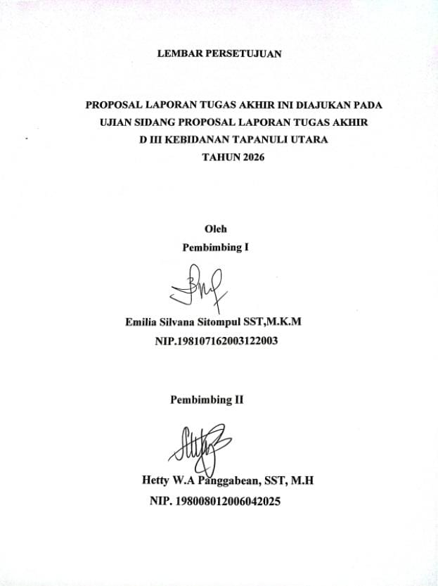

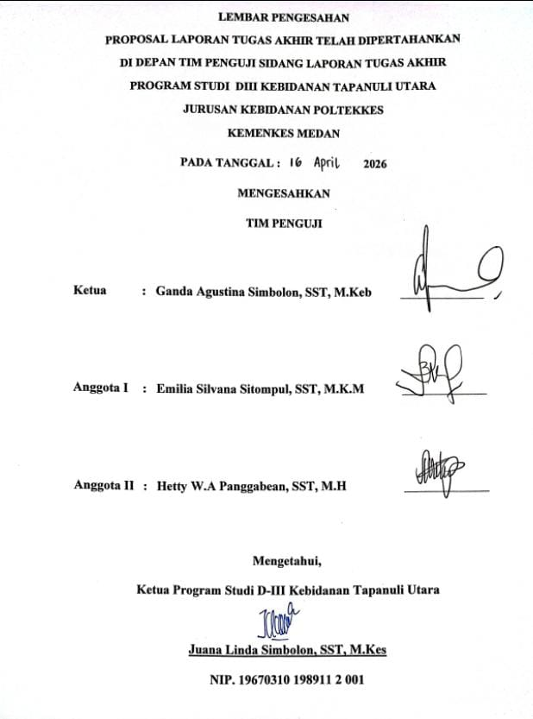

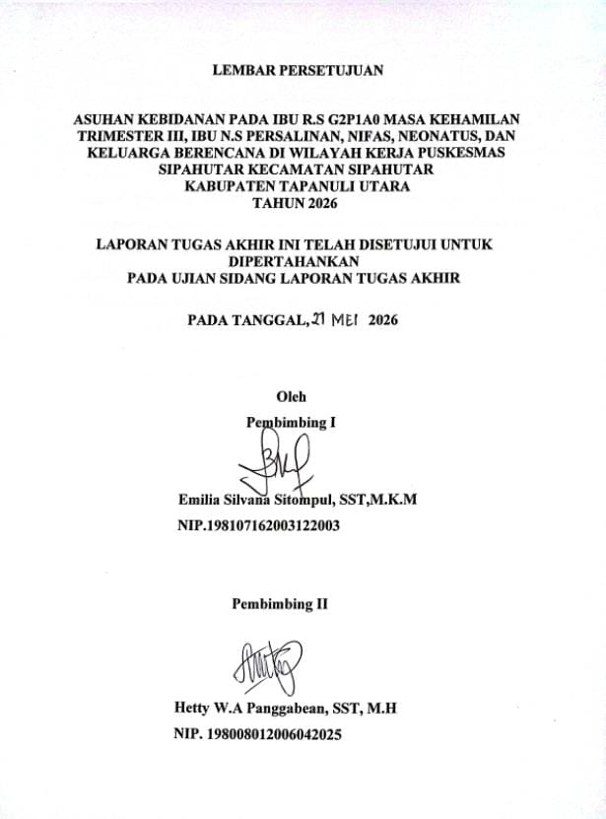
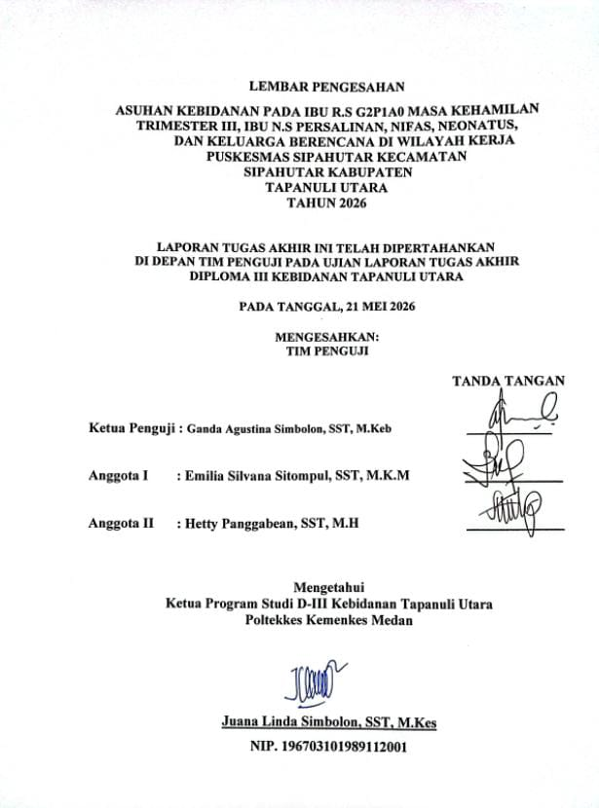

VISI MISI
PRODI D III KEBIDANAN TPANULI UTARA

VISI
Menghasilkan Ahli Madya Kebidanan yang unggul dalam upaya promotive dan preventif pada masalah kesehatan ibu dan anak berbasis teknologi tepat guna pada tahun 2030
MISI
- Menyelenggarakan pendidikan vokasi kebidanan berorientasi pada upaya promotif dan preventif pada masalah kesehatan ibu, bayi, dan anak berbasis teknologi tepat guna.
- Menyelenggarakan penelitian yang inovatif untuk mendukung peningkatan pelayanan ebidanan esensial berorientasi pada kebutuhan ibu, bayi, dan anak.
- Melaksanakan pengabdian kepada masyarakat untuk menunjang kesehatan ibu, bayi, dan anak berbasis teknologi kesehatan.
- Mengembangkan kemitraan strategis dengan institusi pemerintah maupun swasta tingkat Nasional dan Internasional.

ASUHAN KEBIDANAN PADA IBU R.S MASA KEHAMILAN TRIMESTER III, IBU N.S PERSALINAN, NIFAS, NEONATUS, DAN KELUARGA BERENCANA DI WILAYAH KERJA PUSKESMAS SIPAHUTAR KECAMATAN SIPAHUTAR KABUPATEN TAPANULI UTARA TAHUN 2026

ABSTRAK

V BAB+177 Halaman 14 Tabel + 10 Lampiran

Kesehatan ibu dan anak merupakan pilar utama dalam pembangunan sumber daya manusia suatu bangsa. Indikator Angka Kematian Ibu (AKI) dan Angka Kematian Bayi (AKB) secara global diakui sebagai cerminan fundamental dari kualitas system kesehatan dan kemajuan sosial suatu negara. Untuk menjaga Kesehatan ibu dan anak secara holistik baik dari aspek fisik, psikologis, social, maupun spiritual maka serangkaian pelayanan diberikan oleh bidan kepada wanita selama masa reproduksi, termasuk masa kehamilan, persalinan, nifas, bayi baru lahir, dan keluarga berencana.
Laporan Tugas Akhir ini menggunakan metode studi kasus. Asuhan ini berlokasi di Puskesmas Sipahutar, Kecamatan Sipahutar dengan memberikan asuhan kebidanan masa kehamilan pada Ibu R.S, bersalin, nifas, bayi baru lahir dan KB pada Ibu N.S menggunakan pendekatan dengan manajemen helen varney yang didokumentasikan dengan metode SOAP.
Asuhan kebidanan kehamilan yang diberikan pada Ibu R.S masa kehamilan
trimester III sebanyak 3 kali dengan standar asuhan 10 T, masa persalinan pada ibu N.S berlangsung normal, ibu dan bayi dalam keadaan sehat, walaupun 60 langkah
APN belum dapat diberikan secara sistematis. Masa nifas ibu berlangsung normal
selama 42 hari atau 4 kali kunjungan, neonatus berlangsung normal selama 28 hari atau 3 kali kunjungan, tidak ada penyulit, dan asuhan keluarga berencana ibu menggunakan KB Implant.

Kata kunci: Kehamilan, Persalinan, Nifas, Bayi Baru Lahir dan Asuhan Keluarga Berencana
Kepustakaan : 2018-2026 ( Buku, dan Jurnal)

KATA PENGANTAR
Puji syukur kehadirat Tuhan Yang Maha Esa , atas semua berkat dan rahmatNya
sehingga dapat terselesikannya Laporan Tugas Akhir yang berjudul ‘‘Asuhan Kebidanan Pada Ibu R.S G2P1A0 Masa Kehamilan Trimester III, Ibu N.S Persalinan, Nifas, Neonatus, Dan Keluarga Berencana di Wilayah Kerja Puskesmas Sipahutar Kecamatan Sipahutar Kabupaten Tapanuli Utara Tahun 2026’’, sebagai salah satu syarat menyelesaikan pendidikan Ahli Madya Kebidanan pada Program Studi D III Kebidanan Tapanuli Utara Politeknik Kesehatan Kementrian Kesehatan Medan. Dalam hal ini, penulis banyak mendapatkan bantuan dari berbagai pihak, karena itu pada kesempatan kali ini penulis mengucapkan banyak terima kasih kepada :
- Ibu Tengku Sri Wahyuni, SST,M.Keb selaku Plt. Direktur Politeknik Kesehatan Medan yang telah memberikan kesempatan menyusun LTA ini.
- Ibu Aritha Br. Sembiring,SST,Keb selaku ketua jurusan Kebidanan Kemenkes Poltekkes Medan yang telah memberikan kesempatan menyusun LTA ini.
- Ibu Juana Linda Simbolon,SST,M.Kes selaku Ketua Program Studi D-III Kebidanan Tapanuli Utara Kemenkes Poltekkes Medan, yang telah memberikan kesempatan kepada penulis untuk menyusun LTA ini di Prodi D-III Kebidanan Tapanuli Utara Kemenkes Poltekkes Medan.
- Ibu Emilia Silvana Sitompul ,SST,M.K.M selaku pembimbing utama yang telah memberikan bimbingan sehingga Laporan Tugas Akhir ini dapat terselesaikan.
- Ibu Hetty W.A Panggabean, SST,M.H selaku pembimbing pendamping yang telah memberikan bimbingan sehingga Laporan Tugas Akhir ini dapat terselesaikan.
- Ibu Tioria Saragih ,S.Keb selaku bidan pembimbing lapangan yang telah memberikan lahan praktek, fasilitas ,serta membimbing dan mengarahkan saya, sehingga saya bisa melaksanakan praktek.
- Bapak/Ibu dosen dan seluruh staf pegawai Prodi D-III Kebidanan Tapanul Utara yang telah mengajar dan selalu memberikan dukungan dan nasehat dalam proses perkuliahan hingga penyelesaian Laporan Tugas Akhir ini.
- Ibu R.S serta keluarga pasien yang telah memberikan saya kesempatan dan juga kepercayaan untuk memberikan asuhan kebidanan kehamilan pada Ibu R.S.
- Ibu N.S serta keluarga paasien yang telah memberikan saya kesempatan dan juga kepercayaan untuk memberikan asuhan kebidanan ibu bersalin, nifas, BBL, dan keluarga berencana pada ibu N.S
- Terutama kepada Orangtua tercinta, Almarhum Among dan kepada Ibunda tercinta, serta kedua Abang saya yang tetap mendukung saya dalam menyelesaikan program studi saya dan yang telah memberikan dorongan, motivasi, semangat dan doa sehingga Laporan Tugas Akhir ini terselesaikan pada waktunya.
- Kepada seluruh teman-teman dan keluarga asrama yang telah membantu dan memberikan semangat selama perkuliahan maupun dalam penyusunan Laporan Tugas Akhir ini, beserta seluruh pihak terkait sehingga dapat memperlancarkan proses penulisan Laporan Tugas Akhir ini. Dan kepada semua pihak yang tidak dapat tertuliskan satu persatu yang secara langsung telah memberikan dukungan.
Semoga Tuhan Yang Maha Esa senantiasa memberikan berkat bagi semua pihak,
sehingga penyusunan Laporan Tugas Akhir ini berjalan dengan lancar.

Tarutung, 2026

Penulis

DAFTAR ISI

VISI MISI
LEMBAR PERSETUJUAN
KATA PENGANTAR i
DAFTAR ISI iii
DAFTAR TABEL iv
DAFTAR GAMBAR v
DAFTAR SINGKATAN vi
BAB I PENDAHULUAN 1
1.1 Latar Belakang 1
1.2 Rumusan Masalah 6
1.3 Tujuan Penyusunan LTA 6
1.4 Sasaran, tempat dan waktu asuhan kebidanan 7
1.5 Manfaat 7
BAB II TINJAUAN PUSTAKA 10
2.1 Konsep Dasar Asuhan Kebidanan Kehamilan 10
2.1.1 Konsep Dasar Kehamilan 10
2.1.2 Asuhan Kehamilan 12
2.1.3 Pemeriksaan Leopold Pada Ibu Hamil 19
2.2 Konsep Asuhan Kebidanan Persalinan 28
2.2.1 Konsep Dasar Persalinan 28
2.2.2 Asuhan Persalinan Normal 44
2.3 Asuhan Kebidanan Masa NIfas 56
2.3.1 Konsep Dasar Asuhan Kebidanan Masa Nifas 56
2.3.2 Asuhan Masa Nifas 58
2.3.3 Tujuan Asuhan Masa Nifas 59
2.3.4 Kunjungan Masa Nifas 59
2.3.5 Perawatan Payudara 61
2.3.6 Perawatan Perineum 64
2.4 Asuhan Kebidanan Bayi Baru Lahir 65
2.4.1 Konsep Dasar Bayi Baru Lahir 68
2.4.2 Asuhan Pada Bayi Baru Lahir 68
2.4.3 Kunjungan Neonatal 70
2.5 Asuhan Kebidanan Keluarga Berencana 71
2.5.1 Konsep Dasar Keluarga Berencana 71
2.5.2 Metode Kontrasepsi Hormonal 71
BAB III PENDOKUMENTASIAN ASUHAN KEBIDANAN 74
3.1 Asuhan Kebidanan Kehamilan 74
3.2 Asuhan Kebidanan Pada Ibu Bersalin 93
3.3 Asuhan Kebidanan Pada Ibu Nifas 107
3.4 Asuhan Kebidanan Pada Bayi Baru Lahir 116
3.5 Asuhan Kebidanan Pada Akseptor Keluarga Berencana 123
BAB IV PEMBAHASAN 125
BAB V PENUTUP 133
5.1 Kesimpulan 133
5.2 Saran 133
DAFTAR PUSTAKA
LAMPIRAN

DAFTAR TABEL

Tabel 1.1 Jadwal Pelaksanaan Kegiatan………………………………………..…9
Tabel 2.1 IMT Pada Ibu Hamil…………………………………………………..14
Tabel 2.2 Pengukuran TFU Menurut Usia Kehamilan…………………………..16
Tabel 2.3 Imunisasi TT Pada Ibu Hamil……………...……………………….…18
Tabel 2.4 Leopold I-IV...……………………………………………........……...20
Tabel 2.5 Kunjungan Nifas………………....……………………………………60
Tabel 2.6 APGAR Skor………………………………………………………….70
Tabel 2.7 Kunjungan Neonatal…………………………………………………..71
Tabel 3.1 Riwayat Kehamilan………………………………………….…….......75

DAFTAR GAMBAR
Gambar 2.1 Cara duduk yang benar……………………………………………..24
Gambar 2.2 Cara berdiri yang benar setelah duduk……………………………..24
Gambar 2.3 Cara berdiri yang benar …………………………………………….25
Gambar 2.4 Cara tidur yang benar…………………………………………….....25
Gambar 2.5 Proses bangun dari tempat tidur………………………………….....26
Gambar 2.6 Skala nyeri…………………………………………………………..27
Gambar 2.7 Partograf halaman depan……………………………………………41
Gambar 2.8 Partograf halaman depan……………………………………………43

DAFTAR SINGKATAN
AKB : Angka Kematian Bayi
AKI : Angka Kematian Ibu
ANC : Antenatal Care
ASI : Air Susu Ibu
APGAR : Appereance Pulse Grimace Activity Respiration
BAB : Buang Air Besar
BAK : Buang Air Kecil
BBL : Bayi Baru Lahir
BBLR : Bayi Baru Lahir Rendah
DJJ : Denyut Jantung Janin
DTT : Desinfeksi Tingkat Tinggi
FOGI : Federasi Obstetri Ginekologi Internasional
GPA : Gravida Para Abortus
HB : Hemoglobin
HPHT : Hari Pertama Haid Terakhir
IMD : Inisiasi Menyusui Dini
IMT : Indeks Massa Tubuh
KEK : Kekurangan Energi Kronik
Kg : Kilogram
K3RS : Keselamatan dan Kesehatan Kerja Rumah Sakit
KB : Keluarga Berencana
LILA : Lingkar Lengan Atas
LBK : Letak Belakang Kepala
PI : Pencegahan Infeksi
RR : Respiratory Rate
TBBJ : Tafsiran Berat Badan Janin
TD : Tekanan Darah
TFU : Tinggi Fundus Uterus
TT : Tetanus Toxoid
WHO : World Health Organization

